Odbojka

Mere igrišča za odbojko
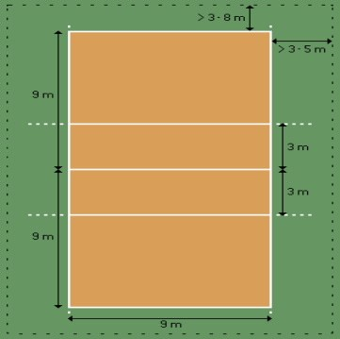
Igrišče je pravokotnik v izmeri 18 x 9 m. Najmanj 7 m nad igralnim področjem ne sme biti ovir.
Prostor za serviranje se razteza za zadnjo 9 m črto. Višina mreže je 2,43 m za moške in 2,24 za ženske. V osnovni šoli je višina za starejše dečke 2,20 m, za starejše deklice 2,10 m, za mlajše dečke in deklice pa 2,10 m. Višina se meri na sredini igrišča z merilno palico.
V ekipi je lahko največ 12 igralcev (6 v polju in 6 rezervnih) in po en trener, pomočnik trenerja, maser in zdravnik. V tekmi lahko sodelujejo le igralci, vpisani v zapisnik.
V tekmi zmaga tista ekipa, ki dobi tri (ali dva) niza. V primeru neodločenega izida 2:2 v nizih se igra odločilni 5. niz. V osnovni šoli pa igramo na dva dobljena niza.
Niz dobi tista ekipa, ki prva doseže 25 točk z najmanj 2 točkama prednosti. V primeru neodločenega izida pri 24:24 se igra nadaljuje, dokler katera od ekip ne doseže prednosti dveh točk (26:24, 27:25). Igra se po sistemu: za vsako napako točka (tei break). V odločilnem, 5. (ali 3.) nizu, se v primeru izenačenja na 14:14, igra nadaljuje, dokler ni dosežena prednost dveh točk.
Kadar ekipa zapravi servis ali ne uspe vrniti žoge oziroma naredi kakšno drugo napako, dobi žogo nasprotna ekipa, z eno izmed naslednjih posledic:
- če je imela servis nasprotna ekipa, dobi točko in nadaljuje s serviranjem;
- če je nasprotna ekipa sprejemala servis, dobi pravico do izvajanja servisa in osvojitvijo točke;
- v vsakem nizu osvoji ekipa točko vsakič, ko z začetnim udarcem osvoji točko in nadaljuje z izvajanjem začetnega udarca in ko ekipa, ki sprejema začetni udarec, dobi pravico do začetnega udarca in osvoji še točko.
Žreb se izvede 15 minut pred pričetkom tekme. Pred ogrevanjem izvede prvi sodnik žrebanje v prisotnosti obeh kapetanov. Zmagovalec v žrebu izbere:
- pravico do začetnega udarca oziroma sprejem začetnega udarca ali pa stran igrišča,
- poraženec žreba vzame preostalo alternativo.
V trenutku, ko igralec, ki izvaja začetni udarec, udari po žogi, morata biti ekipi vsaka znotraj svojega polja (z izjemo izvajalca začetnega udarca) v dveh vrstah s po tremi igralci.

OSNOVNI ELEMENTI
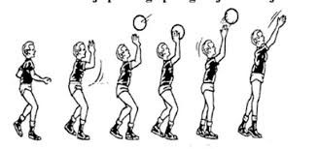  zgornji odboj | 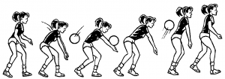  spodnji odboj
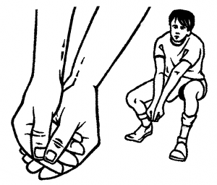  sprejem | 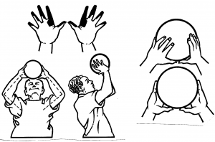  podaja
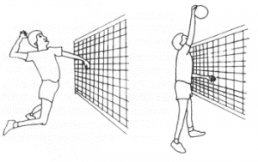  napadalni udarec | 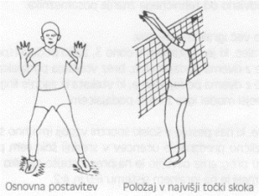  blok
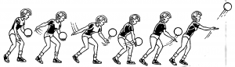  spodnji servis | 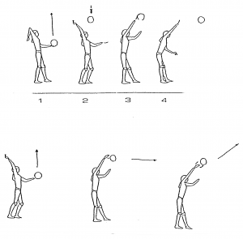  zgornji servis in servis iz skoka

Postavitev igralcev
Pri odbojki vedno igra 6 igralcev + 2 sprejemalca. Igralci vedno igrajo po nekem sistemu, ki ga določijo predhodno. Sistemi se ločijo po načinu igranja, postavitvi igralcev in njihovih vlogah in pa tudi po številu igralcev. Pri odbojki imamo 6 con, ki določajo igralčevo funkcijo. Cona 1 se začne v desnem spodnjem kotu in si sledijo v obratni smeri urinega kazalca. Torej imamo zadnje cone 1, 5 in 6, ki so od igralne mreže oddaljene več kot 3m. Ostale so sprednje cone 2, 3 in 4, ki se gibljejo od igralne mreže v meji 3m proti koncu igralnega polja. Igralci pravijo, da igrajo sprednjo ali zadnjo linijo; tako naj bi se tudi razdelilo igrišče vzporedno z igralno mrežo.
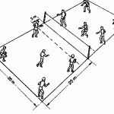
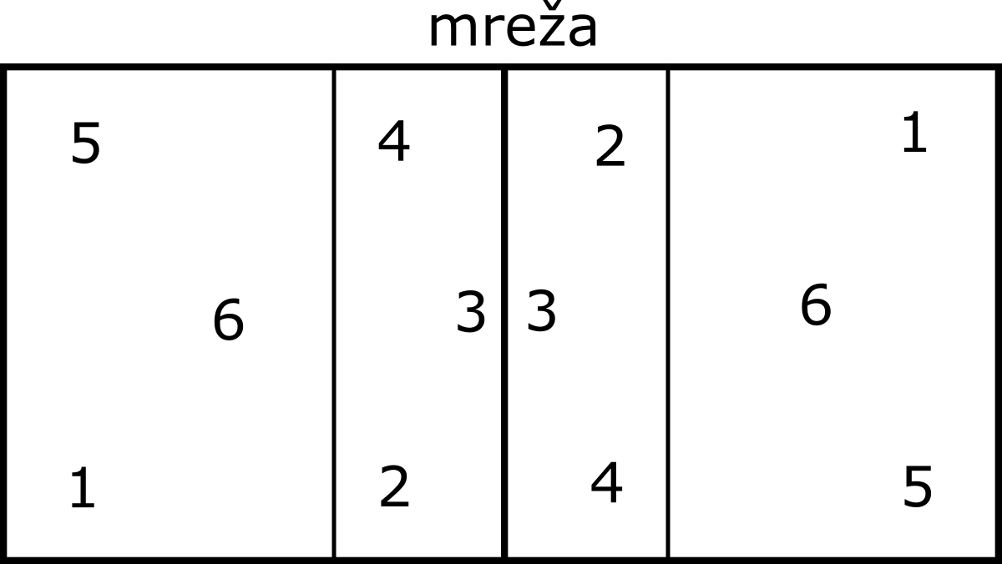

Servis
Ko je žoga s servisom poslana v igro, se smejo igralci premikati naokrog in zavzeti katerokoli pozicijo na svojem polju in v prosti coni.
Ko dobi ekipa, ki je sprejemala servis, pravico do servisa, morajo njeni igralci zakrožiti za eno pozicijo v smeri urinega kazalca.
Menjava igralcev je dejanje, s katerim sodnika dovolita igralcu zapustiti igrišče, hkrati pa dovolita vstop drugemu igralcu, ki igra na njegovem mestu. Dovoljenih je največ šest menjav igralcev v nizu. Hkrati se sme zamenjati enega ali več igralcev. Igralec iz začetne postave sme zapustiti igro in se zopet vrniti, a le enkrat v nizu in to samo na svojo prvotno pozicijo v postavi. Rezervni igralec sme vstopiti v igro le enkrat v nizu namesto igralca iz začetne postave, zamenja pa ga lahko samo isti igralec.
Žoga je v igri od trenutka, ko udari po njej izvajalec servisa.
Žoga je izven igre v trenutku, ko je bila storjena napaka v igri .
Žoga je v igrišču, kadar se dotakne tal igrišča vključno z mejnimi črtami.
Žoga je iz igrišča, kadar:
- je del žoge, ki se dotakne tal, popolnoma izven njenih črt;
- se dotakne predmeta izven igrišča, stropa ali osebe, ki ni v igri;
- se dotakne anten, vrvi, drogov ali same mreže izven antene ali stranskih trakov,
- potuje v celoti preko navpične ravnine mreže, povsem ali le delno izven prostora, kjer je prečkanje mreže dovoljeno.

Vsaka ekipa ima pravico do največ treh odbojev (poleg blokiranja), da vrne žogo preko mreže. Odboji na strani ekipe vključujejo ne le namerne igralčeve podaje, ampak tudi nenamerne dotike z žogo. Igralec se ne sme dvakrat zapored dotakniti žoge (razen pri blokiranju).
Žoge se lahko istočasno dotakneta dva ali več igralcev. Kadar se dva (trije) soigralca/i istočasno dotakneta/jo žoge, se to šteje kot dva (tri) dotika/i (razen pri blokiranju). Če sežeta/jo po žogi dva (trije) soigralca/i, dotakne pa se je le eden, se šteje en dotik.
Žoge se je dovoljeno dotakniti s katerim koli delom telesa.
Žogo je treba odbiti čisto in brez zadržanja (dviganja, nošenja ali metanja). Odbije se lahko v katero koli smer. Žoga se sme dotakniti različnih delov telesa, pod pogojem, da so bili dotiki istočasni. Poznamo pa dve izjemi:
- pri blokiranju lahko pride do zaporednih dotikov z žogo enega ali več igralcev v bloku, pod pogojem, da se to zgodi med eno samo akcijo in
- ob prvem dotiku žoge na strani ekipe, če to ni bil zgornji odboj (podaja), se sme žoga dotakniti različnih delov telesa zapored, vendar pod pogojem, da pride do dotikov v eni akciji.
Napake pri igranju z žogo so: štirje odboji, pomoč pri odboju, zadržana žoga in dvojni dotik.
Žoga, poslana v nasprotnikovo polje, mora leteti nad mrežo znotraj za to določenega prostora. Prostor za prečkanje žoge je del vertikalne ravnine mreže, ki ga omejujejo: spodaj – vrh mreže, zgoraj – strop, ob straneh – anteni in njuna namišljena podaljška.
Ko žoga leti preko mreže, se mreže lahko dotakne.
Žoga, ki je padla v mrežo, se iz nje sme pobrati v okviru treh dotikov, ki jih ima na voljo ekipa – razen pri servisu.
Dotik nasprotnikovega polja s katerim koli drugim delom telesa je prepovedan.
Dotik mreže je napaka samo takrat, kadar se akcija odvija v prednji coni.
Začetni udarec (servis) je dejanje, s katerim se pošlje žogo v igro. To stori igralec iz zadnje vrste, postavljen v prostor za serviranje, ki udari žogo z dlanjo ali roko.
V trenutku serviranja ali odriva za servis v skoku se izvajalec servisa ne sme dotakniti igrišča (vključno z zadnjo črto) niti tal izven prostora za serviranje.
Po kontaktu z žogo sme stopiti ali doskočiti v prostor igrišča.
Igralec, ki servira, mora udariti žogo v 8 sekundah po pisku prvega sodnika. Žogo je treba udariti z dlanjo ali katerim koli delom ene roke. Servis, ki je bil izveden pred sodnikovim piskom se razveljavi in ponovi.
Napaka pri izvajanju servisa je takrat, ko se žoga:
- dotakne igralca iz moštva z servisom ali ne pride na drugo stran navpične ravnine mreže;
- gre iz igrišča

Vse akcije z namenom poslati žogo proti nasprotniku, razen servisa in bloka, veljajo za napadalne udarce. Med napadalnim udarcem je dovoljeno igranje s prsti (udarec z varanjem), če je dotik čist in roka ne spremlja žoge.
Igralec iz prve vrste sme zaključiti napadalni udarec v kateri koli višini, pod pogojem, da se je dotaknil žoge v svojem igralnem prostoru. Igralec iz zadnje vrste sme zaključiti napadalni udarec v kateri koli višini iz obrambnega dela igrišča. Pri odrivu ne sme biti v napadalnem delu igrišča, niti se dotikati črte. Po udarcu lahko doskoči naprej v napadalni del igrišča. Igralec iz ozadja lahko zaključi napadalni udarec tudi iz sprednjega dela, če je v trenutku dotika z žogo kateri koli del žoge pod zgornjim robom mreže.
Blokiranje je akcija igralcev v bližini mreže, da bi prestregli žogo, ki prihaja od nasprotnika in pri tem sežejo nad višino zgornjega roba mreže.
Poskus bloka je akcija blokiranja brez dotika žoge.
Blok lahko izvajajo le igralci iz prve vrste.
Kolektivni blok izvajata dva ali trije igralci drug ob drugem in je zaključen, ko se eden izmed njih dotakne žoge.
Dotik v bloku se ne šteje kot odboj na strani ekipe. Po dotiku v bloku ima ekipa pravico do treh odbojev za vrnitev žoge. Prvi odboj po bloku sme izvesti vsak igralec, tudi tisti, ki se je v bloku dotaknil žoge.
Redne prekinitve igre so odmori in menjave igralcev. Vsaka ekipa ima pravico do največ dveh odmorov in šestih menjav igralcev v enem nizu.
Po vsakem nizu ekipi zamenjata polji, izjema je le odločilni niz. Potem, ko ena izmed ekip v odločilnem nizu doseže 8 točk, moštvi brez zavlačevanja zamenjata polji, razmestitev igralcev pa ostane ista.

ZGODOVINA ODBOJKE:
- Začetnik odbojke je bil William G. Morgan leta 1895.
- 1896 izdali prva pravila
- Igra se je kmalu razširila na vse konce sveta.
- Prva leta sta v odbojki dominirali Rusija (SSSR) in Češkoslovaška.
- Prvo žensko svetovno prvenstvo je bilo leta 1952 v Moskvi. Tudi tu je prevladovala Rusija in sicer kar 10 let, potem pa so jih v prevladi nasledile Japonke.
- Prvo svetovno prvenstvo je bilo leta 1949, leta 1964 pa prva olimpijska odbojkarska predstavitev v Tokiu.

Povezave
Pravila

Sodniški znaki

